МУНИЦИПАЛЬНОЕ КАЗЕННОЕ ОБЩЕОБРАЗОВАТЕЛЬНОЕ УЧРЕЖДЕНИЕ «БАЛТАМАХИНСКАЯ СРЕДНЯЯ
ОБЩЕОБРАЗОВАТЕЛЬНАЯ ШКОЛА»

СЕРГОКАЛИНСКИЙ РАЙОН РЕСПУБЛИКИ ДАГЕСТАН
Село Балтамахи Сергокалинский район, 368518,
тел/факс: E - mail: rusomarov@inbox.ru
ОКПО 25125547, ОГРН 1030502332882, ИНН/КПП 0527003021/052701001

ПРИКАЗ

от 31.08. 2018г. №45

Об утверждении учебного плана
и календарного графика

Во исполнения Федерального закона от 29.12.2012г. №273-ФЗ «Об образовании в Российской Федерации», в целях регламентирования организации образовательного процесса и на основании решения Педсовета №1 от 30.08.2018г

ПРИКАЗЫВАЮ
- Утвердить учебный план на 2018-2019 учебный год для НОО, ООО, СОО МКОУ «Балтамахинская СОШ» (Приложение 1).
- Утвердить годовой календарный учебный график на 2018-2019уч.год (Приложение 2).

Директор школы 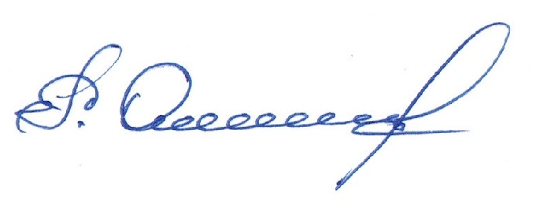 Р.А.Омаров

